TECHNISCHE FICHE “DE DUIZEND IKKEN VAN DAAN”
Duur van de voorstelling – 50 minuten (incl. interactief gesprek) / Opbouw – 60 minuten / Afbraak – 45 minuten / Tussen 2 voorstellingen – 45 minuten
Technische benodigdheden – basis licht en geluid / indien nodig kunnen de spelers evt. zelf voor de techniek zorgen (stopcontacten bij de speelruimte vereist)
Zaal – graag licht te verduisteren, met speelruimte van minstens 4,5 x 4,5 vierkante meter
Aantal toeschouwers – derde kleuterklas: maximum 60 personen / – eerste tot derde leerjaar: maximum 100 personen
Opstelling publiek – indien geen tribune, stoelen zo mogelijk in een halve cirkel in max. 6 à 7 rijen / geen kussens, maar stoelen
Minimumleeftijd – 5 jaar (geschikt voor derde kleuterklas tot en met derde leerjaar)
Geluid – basisvoorziening geluid / de spelers beschikken zo nodig over een eigen geluidsversterker (alleen bij kleine groepen) / lawaaihinder van buitenaf te vermijden
Licht – basisvoorziening licht / de spelers beschikken zo nodig over eigen belichting (alleen bij kleine groepen)
Parkeerplaats en laad- en losmogelijkheden – te voorzien vlak bij de plaats van het optreden / anders graag een laadkarretje voorzien / helpende handen zijn welkom
Omkleedruimte en plaats voor persoonlijke spullen – te voorzien dicht bij de plaats van het optreden, bij voorkeur met toegang tot toilet
Catering – mineraalwater en zo mogelijk koffie voor 2 personen / bij de boeking van twee voorstellingen op verschillende dagdelen, gelieve een vegetarische lunch of broodjes te voorzien
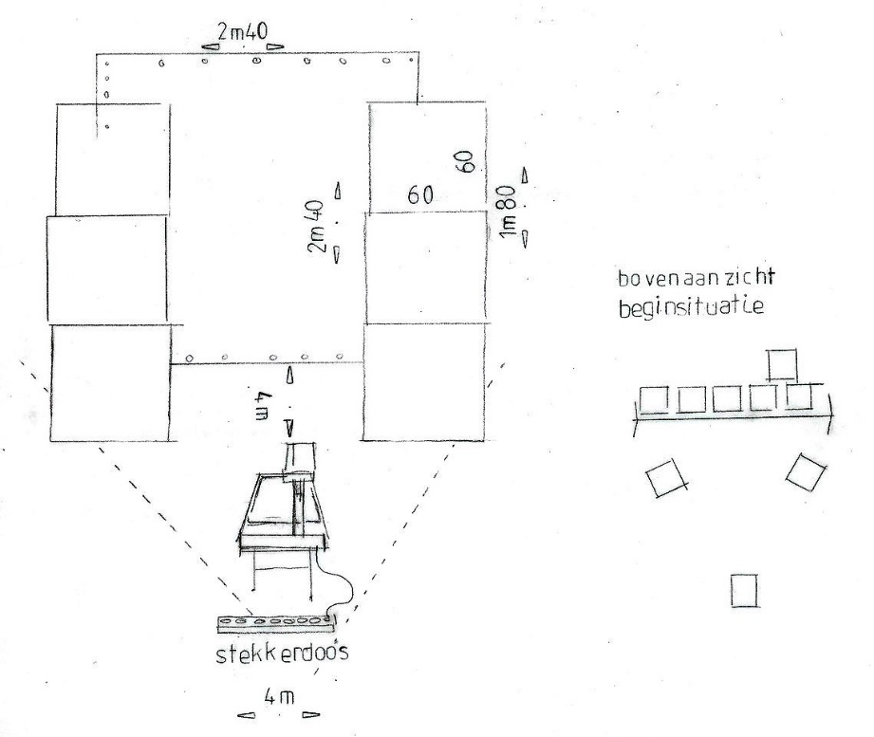
Plan speelvlak

